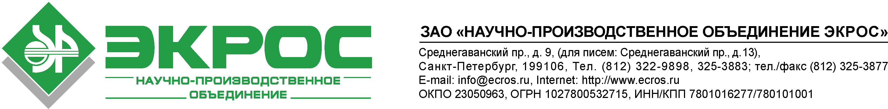
«Современные аналитические приборы для производственного, экологического контроля и научных исследований».
23 апреля 2008 г. Начало регистрации в 12.30.

Программа

15-30 мин Регистрация участников.
Открытие семинара. Приветствие.

20 мин Аналитическое оборудование Analytik Jena.
История компании. Обзор оборудования.
Атомная абсорбция.
Новые решения AnalytikJena в атомно-абсорбционной спектрометрии, обеспечивающие уникальные возможности оптимизации режимов измерения для анализа сложных объектов.
40 мин Первый коммерческий атомно-абсорбционный спектрометр высокого разрешения с источником сплошного спектра ContrAA.
Атомно-абсорбционные спектрометры серии NovAA, ZEEnit для производственного и экологического контроля.
Опыт применения, особенности эксплуатации, методическое обеспечение.
Молекулярная спектроскопия. Современные решения для обеспечения высокой производительности серийных анализов и уникальные возможности для исследовательских программ.
Спектрофотометры серий Spekol, Specord.
40 мин Элементный анализ. Обзор моделей, области применения, методическое обеспечение.
Элементные анализаторы Мulti ЕА 3100 для определения хлора, серы, азота, углерода в нефтепродуктах, нефти, природном газе, сжиженных газах, маслах, растворителях, полимерах.
Определение содержания углерода и серы в сталях и сплавах с использованием элементного анализатора multi EA 2000 CS.
Опыт применения, особенности эксплуатации, методическое обеспечение.
Потапов В.В., Исхакова Г.Р.,НПО ЭКРОС.

20 мин Обзор оборудования и приборов производства ЗАО «НПО Экрос»:
Спектрофотометры серии ПЭ -5300, 5400, лабораторное нагревательное и перемешивающее оборудование серии STANDARD.
Исхакова Г.Р., НПО ЭКРОС.

30 мин Кофе-брейк

50 мин Оборудование для пробоподготовки FRITSCH (Германия).
История компании. Обзор оборудования.
Мельницы, дробилки, делители.
Анализ размера частиц.
Виброгрохоты.
Лазерные дифракционные анализаторы размера частиц.
Юрченко О.В., НПО ЭКРОС, С-Петербург

Все участники семинара будут обеспечены рекламными материалами по теме семинара. В программе мероприятия предусмотрена демонстрация спектральных приборов AnalytikJena; оборудования производства «Экрос»: спектрофотометров ПЭ 5300, 5400, нового лабораторного нагревательного и перемешивающего оборудования серии STANDARD, и оборудования для пробоподготовки FRITSCH.
Участие в семинаре – бесплатное.

